Viernes
08
de Octubre

Tercero de Primaria
Artes

El arte bidimensional en su máxima expresión

Aprendizaje esperado: Observa distintas manifestaciones artísticas plásticas y visuales en formato bidimensional, para reconocer sus semejanzas y diferencias.

Énfasis: Reconoce los tipos de figuras en distintas obras bidimensionales: pinturas, bocetos, litografías, dibujos, entre otros; así como algunos elementos de las artes que los conforman: color y forma.

¿Qué vamos a aprender?

Reconocerás los tipos de figuras en distintas obras bidimensionales, así como a explorar algunos elementos de las artes que los conforman: color y forma.

¿Qué hacemos?

Conoce la experiencia en el dibujo, de alumnos como tú, y de algunas preguntas y respuestas que les han surgido.

El alumno Erick Gerardo del estado Tlaxcala, menciona que a él le gusta mucho dibujar paisajes porque le gusta mucho la naturaleza. Dice que las montañas parecen triángulos, ¿Cómo se le llaman a ese tipo de representación?

Respuesta: Dentro de las obras bidimensionales, puedes crear la apariencia de la naturaleza a través de puntos, líneas, texturas, color, que dan forma, para representar un objeto o una montaña, un árbol, un sol.

La alumna Michelle de Toluca del Estado de México, menciona que cuando utiliza sus acuarelas para hacer un dibujo, en ocasiones mezcla los colores con el pincel y aparecen otros colores.

¿Todos los colores se pueden combinar para formar un nuevo color?

Existen colores que se llaman primarios, que son el rojo, azul y amarillo, y la combinación de estos pueden formar los colores secundarios, el morado, naranja y verde.

Realiza las siguientes actividades.

” Obras bidimensionales”

Analiza y observa las siguientes obras bidimensionales, del artista plástico, Gunter Gerzso, en la que, en ella, representa figuras geométricas; identifica los tipos de figuras que se encuentran en cada una de ellas.

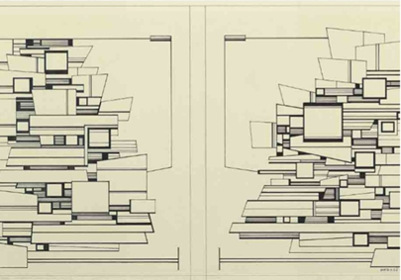

Autor: Gunter Gerzso. Sin Título (1988). Libro para el maestro, quinto grado. SEP. Se utilizó de 1988-1992
Extraído de https://libros.conaliteg.gob.mx/galeria.html

¿Qué figuras geométricas puedes distinguir?

Se observan cuadrados, rectángulos y triángulos.

¿Son del mismo tamaño las figuras geométricas que encontraste?

No, son de distintos tamaños, unas son más grandes y otras más pequeñas, además de que tienen distintas medidas.

¿Con qué material están hechas?

Es tinta sobre papel.

¿Qué significado representa para ti esta pintura?

Representa material de estudio, como si fueran libros apilados sobre un escritorio.

Analiza bien las respuestas.

Observa la siguiente obra de arte figurativa del pintor y escultor Brian Nissen.

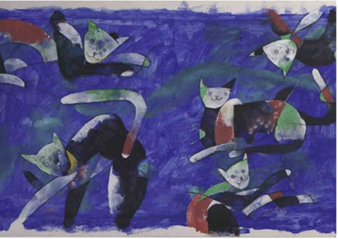
Autor: Brian Nissen, (1988). Mi libro para segundo. Parte I. Se utilizó de 1988-1992
Extraído de https://libros.conaliteg.gob.mx/galeria.html

¿Qué animal está representado en la pintura del Pintor?

En la pintura se pueden ver y representar gatos.

¿Qué diferencias encuentras entre un gato real y el gato de la pintura?

Los gatos de la vida real tienen bigotes, las patas más delgadas, la cola más pequeña, tienen uñas grandes y se observan en colores como gris, amarillo, café, entre otros. Los gatos de la pintura tienen muchos colores en su cuerpo, muy diferentes a los de la vida real, no se les ve los dedos de las patas, no tienen bigotes y sus ojos únicamente son el contorno de un ojo real.

¿Observaste la forma en que el artista empleó los colores en su pintura?

En algunas partes del cuerpo se observa el color con más intensidad, en otras con menor intensidad y en algunas partes del gato se nota una ausencia de color. En el fondo de color azul, se puede observar que se pintó en distintas direcciones, sin pintar en su totalidad los bordes.

Puedes comentar lo que observaste con algún familiar o quien te acompañe.
En seguida observa con todo detalle, la siguiente obra Abstracta del pintor y escultor Manuel Felguérez.

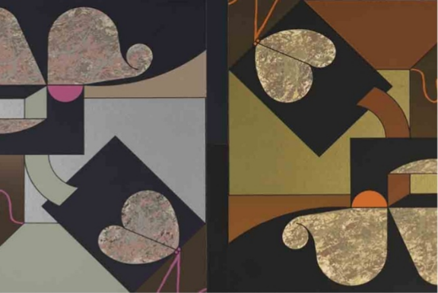
Autor: Manuel Felguérez (1988). Libro de texto gratuito de Matemáticas. Cuarto grado. SEP. Se utilizó de 1988-1992
Extraído de https://libros.conaliteg.gob.mx/galeria.html

¿Las figuras muestran algún parecido con la realidad?

Se observan varias figuras que, en conjunto, no se asemejan con algún objeto que conozca en la realidad.

A continuación, observa la obra con elementos de la naturaleza de la pintora Olga Costa.

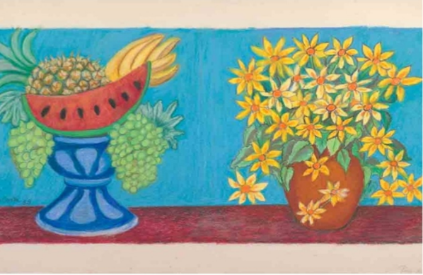

El Reto de hoy Autor: Olga Costa (1988) Libro para el maestro. Tercer grado. SEP. Se utilizó de 1988-1992
Extraído de: https://libros.conaliteg.gob.mx/galeria.html

¿Qué objetos observas en la figura?

Se observa una sandía, una piña, una penca de plátanos y uvas. Todas las frutas están sobre un recipiente, a la derecha se observan unas flores sobre un jarrón.

¿Los objetos son parecidos a la realidad?

Sí, los objetos son muy similares a la realidad.

¿Qué características tienen los objetos de la pintura que lo hacen parecido con la realidad?

Las frutas muestran la forma, color y detalles que vemos normalmente. Las flores también, muestran la forma y color de una verdadera flor que podemos encontrar en un jardín; incluso las hojas verdes, hacen verlas más reales.

En esta obra bidimensional del pintor gráfico Alberto Beltrán, puedes encontrar también figuras geométricas y figurativas. Observa con detenimiento esta obra.

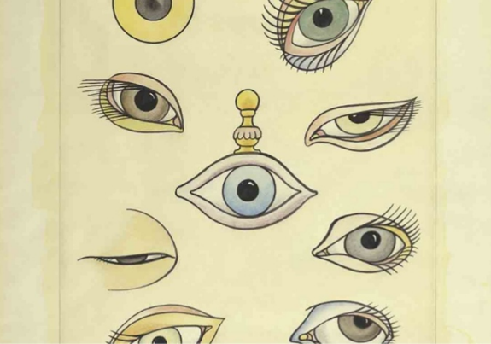
Autor: Alberto Beltrán, (1988). Libro para el Maestro. Segundo grado. SEP: Se utilizó de 1988-1992
Extraído de: https://libros.conaliteg.gob.mx/galeria.html

¿Cuántos tipos de figuras observas en la imagen?

Se observan figuras geométricas y figurativas.

¿Qué representan para ti esas figuras?

Se observan diferentes miradas, además de que reflejan distintos estados de ánimo, por ejemplo: cuando tenemos sueño, estamos aburridos, sorprendidos, enojados, incrédulos, etc.

¿Qué diferencias y similitudes encuentras en tu ojo y en los ojos de la pintura?

Físicamente son muy parecidos a la forma de un ojo real, ya que se observan características como párpado, pestaña, pupila, iris y la esclerótica. La diferencia está en los diferentes colores de las partes del ojo y algunos detalles más exagerados que un ojo real, como las pestañas demasiado largas.

Platica con algún miembro de tu familia lo que observaste y analiza las preguntas y respuestas.

“El artista de hoy”

Elaborarás una obra bidimensional con figuras geométricas en cartulina blanca, con pinturas acrílicas y acuarela creada.

Materiales: (una cartulina blanca, acuarelas, cinco pinturas acrílicas y dos pinceles).

Pega con cinta adhesiva un papel rotafolio en una pared que tengas libre y prepara el material.

Elabora una obra bidimensional con las siguientes características.

Utiliza las figuras geométricas de la obra “Espacios opuestos”.

Plasma las figuras en distinto orden y crear su propia obra bidimensional.

Contesta las siguientes preguntas:

¿Cómo se llama tu obra?

¿Qué significado tiene ahora, tu obra?

“Creando y transformando. De lo maravilloso a lo espléndido”

Materiales: (cinco hojas blancas y una hoja de rotafolio, un lápiz y un plumón negro).

En cinco hojas blancas, pinta en cada una de ellas, una figura abstracta.

Acomoda las figuras en el orden que desees, en un papel rotafolio. (Cambiar tres veces el orden de las figuras para decidir cuál quedará plasmada).

Detalla los espacios en blanco con su creatividad.

¿Cómo se llama tu obra?

¿Qué idea o ideas refleja tu obra?

“Del gusto a la vista”

Elige una fruta o verdura que tengan en casa. Esta actividad la puedes realizar con algún miembro de tu familia.

Analiza el tamaño, forma y color de la fruta.

Dibujarla en una hoja, tratando de que sea lo más parecido a la realidad.
Píntala con acuarelas o pintura acrílica (si no cuentas con el material puedes realizarlo con material que tengan disponible, como gises de colores, crayones, plumones o acuarelas).

Observa la obra realizada.

De acuerdo a los tipos de figuras que existen en una obra bidimensional.

¿Qué tipo de figura ocupaste en esta obra?

El color que utilizaste en tu obra, ¿Es idéntico a la fruta real? Sí, no y por qué.

“Mezcladora”

Sabías que los colores primarios: azul, rojo y amarillo.

Puedes combinar estos colores para cambiarlos de color, puedes utilizar pinturas acrílicas, para observar el resultado. ¿Cuál fue el resultado de tus combinaciones?

La combinación de los colores primarios produce colores secundarios (morado, naranja y verde).

Puedes buscar en internet esta melodía y reproducir “la melodía Storm”, de Antonio Vivaldi, mientras creas una obra bidimensional con las figuras que desees, utilizando los colores primarios y secundarios. Plasma lo que la música te vaya transmitiendo.

¿Qué sensación te produjo la melodía?
¿Qué plasmaste en tu obra bidimensional?
¿Qué figuras ocupaste en tu obra bidimensional?

El Reto de Hoy:

Observa los objetos que tienes en casa y elige el que te gustaría dibujar para pintar y crear tu obra bidimensional.

Analiza qué figura seleccionaste.

Utiliza los colores primarios, secundarios o crea tus propias combinaciones.

¡Es momento de usar tu imaginación!

Analizaste algunas obras bidimensionales. Aprendiste a identificar los tipos de figuras que se encuentran en ellas. Identificaste los colores primarios y al combinarlos, formamos nuevos colores.

Platica con tu familia lo que aprendiste, seguro les parecerá interesante y podrán decirte algo más.

¡Buen trabajo!

Gracias por tu esfuerzo.

